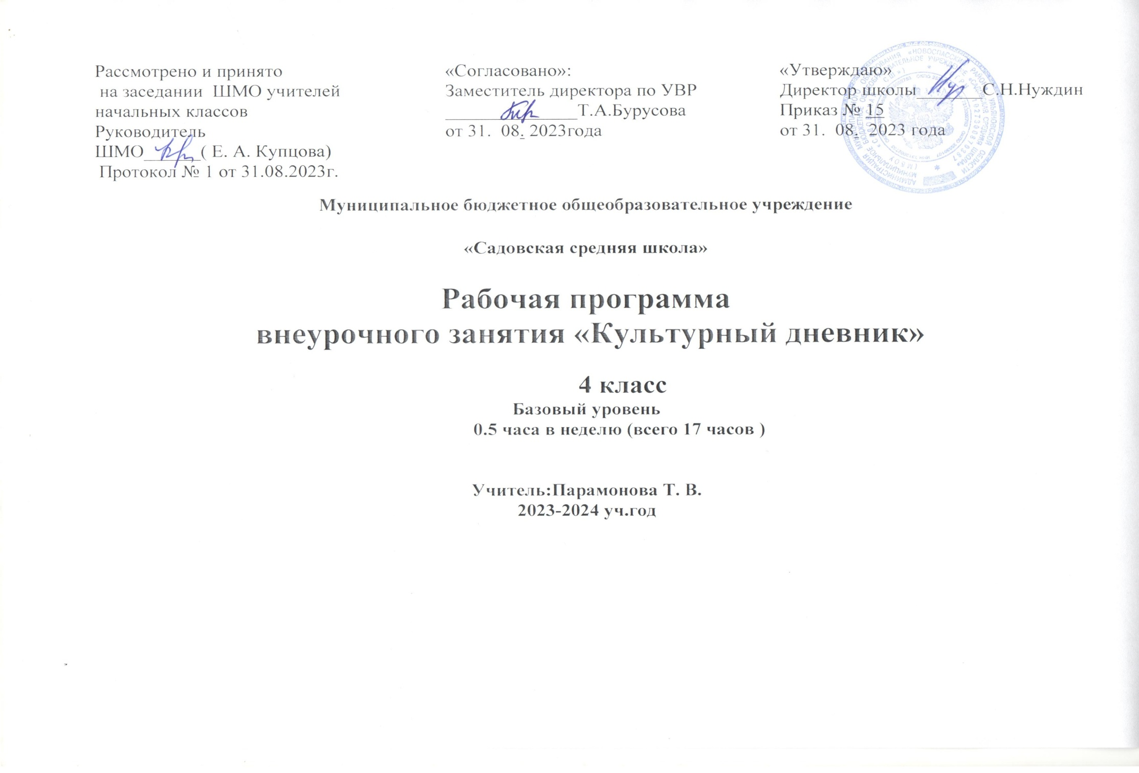 Проект «Культурный дневник школьника» реализуется с целью вовлечения школьников 1-11 классов в культурную среду через освоение учениками отечественной культуры через посещение в свободное и внеурочное время учреждений культуры и знакомстве с отечественной художественной культурой с помощью информационных источников. Проект ориентирован на выстраивание работы по приобщению подрастающего поколения к культурному наследию России, изучению краеведения с использованием новых творческих форм и возможностей областных и муниципальных учреждений. Проект направлен духовное развитие, воспитание и обогащение художественного вкуса, уважения, патриотизма к культуре России.

Проект содержит комплекс мероприятий, который состоит из разнообразных видов освоения произведений культуры, разными вариантами проверки знаний и формировании собственного мнения о обьектах культуры.

Проект ориентирован на выстраивание работы по приобщению подрастающего поколения к культурному наследию России, изучению краеведения с использованием новых творческих форм и возможностей областных и муниципальных учреждений.

В ходе реализации Проекта обучающиеся познакомятся с лучшими образцами театрального, музыкального, изобразительного искусства, кинематографии, литературы и народной культуры, как российскими, так и региональными.

* 1. **ЦЕЛЬ И ЗАДАЧИ**

**Целью проекта** является повышение культурной грамотности подрастающего поколения, формирование у школьников интереса к духовному, эстетическому, и художественному развитию, активное

2

привлечение школьников к изучению художественной культуры, искусства нашей страны и региона.

**Задачи:**

- Разработать и внедрить новый культурно-образовательный проект культурного просвещения школьников (совместный проект ученика, родителей и педагога) посредством отражения учащимися своих впечатлений от экскурсий, туристических маршрутов, посещения театров, музеев, прочитанных произведений в «Культурном дневнике школьника ».

- Повысить общий уровень культуры школьников через осмысление важности сохранения природного и культурного наследия России и родного края.

- Способствовать формированию личности с активной гражданской позицией и высокой нравственной культурой.

1. Результаты освоения курса внеурочной деятельности

**Личностные результаты:**

*У обучающихся будут сформированы:*

* основы российской гражданской идентичности; своей этническойпринадлежности в форме осознания «Я» как представителя народа,гражданина России, чувства сопричастности и гордости за свою Родину,народ и историю России и Ульяновского края;
* уважительное отношение к истории и культуре других народов;
* ценностное отношение к прекрасному, представление о культурныхценностях, чувство прекрасного и эстетические чувства на основезнакомства с региональной культурой;
* наличие мотивации к творческому труду, бережному отношению кматериальным и духовным ценностям, ценностям природы.

*Обучающиеся получат возможность для формирования:*

* выраженной устойчивой учебно­познавательной мотивации учения иучебно­познавательного интереса к новым общим способам решения задач;
* осознанных устойчивых эстетических предпочтений и ориентации наискусство как значимую сферу человеческой жизни;
* опыта социального взаимодействия в обществе на основе толерантности,способствующего укреплению социального единства российскогообщества.

**Метапредметные результаты:**

**Регулятивные**

*Обучающиеся научатся:*

– принимать и сохранять учебную задачу;

– учитывать выделенные учителем ориентиры действия в новом учебномматериале в сотрудничестве со взрослыми;

– планировать свои действия в соответствии с поставленной задачей иусловиями ее реализации, в том числе во внутреннем плане;

– осуществлять итоговый и пошаговый контроль по результату;

– различать способ и результат действия.

*Обучающиеся получат возможность научиться:*

– в сотрудничестве со взрослыми ставить новые учебные задачи;

– преобразовывать практическую задачу в познавательную;

– проявлять познавательную инициативу в учебном сотрудничестве;

– самостоятельно учитывать выделенные учителем ориентиры действия вновом учебном материале.

**Познавательные**

*Обучающиеся научатся:*

– осуществлять поиск необходимой информации для выполнения учебныхзаданий с использованием учебной литературы, энциклопедий,справочников (включая электронные, цифровые), в открытоминформационном пространстве, в том числе контролируемомпространстве сети Интернет;

– проявлять познавательную инициативу в учебном сотрудничестве;

– строить сообщения в устной и письменной форме;

– основам смыслового восприятия художественных и познавательныхтекстов, выделять существенную информацию из сообщений разныхвидов;

– устанавливать причинно­следственные связи в изучаемом круге явлений;

– строить рассуждения в форме связи простых суждений об объекте, егостроении, свойствах и связях.

*Обучающиеся получат возможность научиться:*

– осуществлять расширенный поиск информации с использованиемресурсов библиотек и сети Интернет;

– осознанно и произвольно строить сообщения в устной и письменнойформе;

– произвольно и осознанно владеть общими приёмами решения задач.

**Коммуникативные**

*Обучающиеся научатся:*

– адекватно использовать коммуникативные средства для решенияразличных коммуникативных задач, строить монологическоевысказывание, владеть диалогической формой коммуникации, используяв том числе средства и инструменты ИКТ;

– учитывать разные мнения и стремиться к координации различныхпозиций в сотрудничестве.

*Обучающиеся получат возможность научиться:*

– учитывать и координировать в сотрудничестве позиции других людей,отличные от собственной;

– учитывать разные мнения и интересы и обосновывать собственнуюпозицию;

– с учётом целей коммуникации достаточно точно, последовательно иполно передавать партнёру необходимую информацию как ориентир дляпостроения действия;

– задавать вопросы, необходимые для организации собственнойдеятельности и сотрудничества с партнёром;

– адекватно использовать речевые средства для эффективного решенияразнообразных коммуникативных задач, планирования и регуляции своейдеятельности.

**Чтение. Работа с текстом**

Обучающиеся научатся осознанно читать тексты с цельюудовлетворения познавательного интереса, освоения и использованияинформации.

У обучающихся будут развиты такие читательские действия, какпоиск информации, выделение нужной для решения практической задачиинформации, систематизация, сопоставление, анализ и обобщениеинформации, её интерпретация и преобразование.

Обучающиеся получат возможность научиться самостоятельноорганизовывать поиск информации. Они приобретут первичный опыткритического отношения к получаемой информации, сопоставления её синформацией из других источников и имеющимся жизненным опытом.

**Работа с текстом:** поиск информации и понимание прочитанного.

*Обучающиеся научатся:*

– понимать информацию, представленную разными способами;

– использовать различные виды чтения: ознакомительное, изучающее,поисковое, выбирать нужный вид чтения в соответствии с целью чтения;

– ориентироваться в соответствующих возрасту словарях и справочниках.

*Обучающиеся получат возможность научиться:*

– работать с несколькими источниками информации;

– сопоставлять информацию, полученную из нескольких источников.

**Работа с текстом:** преобразование и интерпретация информации.

*Обучающиеся научатся:*

– формулировать несложные выводы, основываясь на тексте; находитьаргументы, подтверждающие вывод;

– составлять на основании текста небольшое монологическоевысказывание, отвечая на поставленный вопрос.

*Обучающиеся получат возможность научиться:*

– делать выписки из прочитанных текстов с учётом цели их дальнейшегоиспользования;

– составлять небольшие письменные аннотации к тексту, отзывы опрочитанном.

**Работа с текстом:** оценка информации.

*Обучающиеся научатся:*

– высказывать оценочные суждения и свою точку зрения о прочитанномтексте;получаемых сведений, пробелы в информации и находить пути;

– на основе имеющихся знаний, жизненного опыта подвергать сомнениюдостоверность прочитанного, обнаруживать недостоверностьвосполнения этих пробелов.

*Обучающиеся получат возможность научиться:*

– сопоставлять различные точки зрения;

– в процессе работы с одним или несколькими источниками выявлятьдостоверную (противоречивую) информацию.

**Формирование ИКТ­компетентностиобучающихся**

Обучающиеся приобретут опыт работы с информационнымиобъектами, познакомятся с различными средствами информационнокоммуникационных технологий (ИКТ), осознают возможностиразличныхсредств ИКТ для использования в обучении, развития собственнойпознавательной деятельности и общей культуры.

Обучающиеся научатся оценивать потребность в дополнительнойинформации для решения учебных задач и самостоятельной познавательнойдеятельности; определять возможные источники её получения; критическиотноситься к информации и к выбору источника информации.

**Обработка и поиск информации**

Обучающиеся научатся искать информацию в соответствующихвозрасту цифровых словарях и справочниках, базах данных, контролируемомИнтернете, системе поиска внутри компьютера; составлять списокиспользуемых информационных источников (в том числе с использованиемссылок).

Обучающиеся получат возможность научиться грамотноформулировать запросы при поиске в сети Интернет и базах данных,оценивать, интерпретировать и сохранять найденную информацию;критически относиться к информации и к выбору источника информации.

**Предметные**

Обучающиеся получат первоначальные представления о:

* сущности и особенностях социальных, культурных, духовнонравственных процессов и явлений;
* культуре человека, духовных и нравственных основах самобытногороссийского культурно-исторического типа цивилизации;
* этноконфессиональной структуре российского общества, особенностяхкультуры и быта основных этноконфессиональных групп населенияРоссии и Ульяновского региона;
* свершениях, открытиях, победах жителей Ульяновского региона;
* единстве идейного, духовно-нравственного содержания литературных,художественных, музыкальных произведений культуры России иУльяновского региона;
* истории развития культуры родного края и вкладе культуры родного краяв развитие культуры страны.

*Обучающиеся научатся:*

* понимать, что такое культура, культурное наследие;
* рассказывать об известных писателях, художниках, спортсменах,политических деятелях региона;
* рассказывать о путешествии как способе познания мира, о великихгеографическихоткрытияхУльяновскогокрая;
* приводить примеры чудес Ульяновской области;
* приводить примеры легенд земли Симбирской и придумывать своюлегенду.

*Обучающиеся получат возможность научиться:*понимать роль и значение родного края в природе и историко-культурномнаследии России, в её современной жизни;

* понимать место своей семьи в прошлом и настоящем своего края, вистории и культуре России и Ульяновского региона;
* понимать, что человек – часть общества и природы; осознаватьвзаимосвязь людей в обществе вне зависимости от национальности.

Формы подведения итогов реализации данной программы являются:

* участие обучающихся в конкурсах различного уровня, в том числе иконкурсе «Культурных дневников»;
* участие в социально значимых акциях;
* создание и реализация социально-образовательных проектов.

2.Содержание курса внеурочной деятельности с указанием форм организации и видов деятельности

**Введение (1 час).**

Уточнение понятий «культура», «наследие»,«культурное наследие». Знакомство с пособием «Культурный дневникчетвероклассника».

Форма организации занятия: беседа.

**Приглашение к чтению (2часов).**

Выяснение смысла цитат.Любимые книги. Анкета читателя-путешественника-открывателя.Творческий проект «Двенадцать симбирских литературных апостолов».Ульяновские детские писатели: И.А. Гатауллин, Е.Е. Миллер, В.Н.Тарават.Семейная библиотека.

Формы организации и содержание занятий: посещение библиотеки,работа с различными источниками информации, чтение и обсуждение книг,разгадывание кроссвордов, литературные гостиные, встречи с писателями.

**Музейное зазеркалье (3 часов).**

История, традиции, духовная иматериальная культура Ульяновского края. «Семейный музейный марафон».Музей «Народное образование Симбирской губернии 70-80 гг. XIX века».Музей «Симбирские типографии». Музей городского быта «Симбирск концаXIX – начала XX века». Детский музейный центр. Музей «Симбирскоекупечество». Историко-архитектурный комплекс «Градостроительство иархитектура Симбирска-Ульяновска». Музей «Столярная мастерская».Местные умельцы и самородки.

Формы организации и содержание занятий: работа с различнымиисточниками информации, посещение музеев города, проектнаядеятельность, составление текста и проведение экскурсий.

**Родной край (5 часов).**

Символика Ульяновской области. ГимнУльяновской области. Территориальное деление Ульяновской области.Тенденции развития населенных пунктов. План и карта города (населенногопункта).Учреждения культуры на карте. История края и знаменитые земляки,внёсшие вклад в развитие культуры, литературы и искусства страны инародов Ульяновского края. А.А. Пластов. Воспевание красотыСимбирского-Ульяновского края в творчестве земляков.Земляки-участники Великой отечественной войны. Сохранение памятио земляках, погибших за Родину, в мемориальных комплексах,названияхулиц, населённых пунктов, именах школ.Знаменитые семьи родного края. Традиции культуры семейныхотношений родного края. Знаменитые выпускники школы.Поволжье – «Венок дружбы». Праздники народов Поволжья.Музей истории гражданской авиации. Центр ремёсел. Библиотека наколёсах.

Формы организации и содержание занятий: беседа, разучивание гимна,проектно-исследовательская деятельность, викторины, социальные проекты, поисковая работа, конференции, конкурсы, выставки проектов, фотографий,рисунков, концерты, митинги, шефство над ветеранами и памятниками.

**Экошкола для любознаек (2часов).**

Природа родного края. Законыприроды. Правила поведения в природе. Охрана природы. Памятникиприроды. Парки на территории Ульяновской области. Национальные парки.Путешествие по дорожкам Экошколы. Конкурс творческих работ «Осеннийвернисаж». Экологический фестиваль «Чистота родного края».Формы организации и содержание занятий: экологические задачи иигры, онлайн-встречи, интернет-тесты, работа с различными источникамиинформации, проектно-исследовательская деятельность, создание иреализация социальных проектов, прогулки, экскурсии, фоторепортажи,выставки детских достижений, персональные выставки детей, конкурсы,конференции, беседы, встречи с интересными людьми.

**Мама, папа, я – спортивная семья (4 часов).**

Известные спортсменыи чемпионы родного края. Спортивные учреждения г. Ульяновска иУльяновской области. ГТО – программа физкультурной подготовки. Картапутешествий по Ульяновской области.Семейные традиции. Семейные праздники.Календарь знаменательных дат Ульяновской области.

Формы организации и содержание занятий: беседы, посещениеспортивных учреждений, сдача нормативов ГТО, спортивные соревнования,встречи с интересными людьми, фотоконкурсы, выставки достижений,выпуск стенгазет, походы выходного дня, решение кроссвордов.

3.Тематическое планирование

|  |  |  |  |  |
| --- | --- | --- | --- | --- |
| № занятия | Сроки проведения | | Тема занятия | Количество часов |
| план | факт |
| **1** | **2** | **3** | **4** | **5** |
| 1 |  |  | **Введение** | 1 |
| **Приглашение к чтению.(2ч)** | | | | |
| 2 |  |  | Путешествие в библиотеку. | 2 |
| 3 |  |  | Писатели Ульяновска |  |
| **Музейное зазеркалье. (3ч.)** | | | | |
| 4. |  |  | Музеи-заповедники. | 1 |
| 5. |  |  | «Историко-архитектурный комплекс «Градостроительство и архитектура Симбирска-Уляновска». | 1 |
| 6. |  |  | Музей «Столярная мастерская» | 1 |
| **Родной край.(5ч.)** | | | | |
| 7 |  |  | Символика Ульяновской области. | 1 |
| 8 |  |  | А.А.Пластов. И. Гончаров. Воспевание Симбирского-Ульяновского края в творчестве земляков. | 1 |
| 9 |  |  | .Земляки -участники ВОВ. Сохранение памяти о земляках, погибших за Родину, в мемориальных комплексах, названиях улиц, населенных пунктов, именах школ. | 1 |
| 10. |  |  | Народные ремесла Ульяновской области. | 1 |
| 11. |  |  | Поволжье-«Венок дружбы». Праздники народов Поволжья. | 1 |
| **Экошкола для любознаек. (2ч.)** | | | | |
| 12. |  |  | Интернет-тест «Какие животные готовятся к зиме». | 1 |
| 13. |  |  | Конкурс фоторепортажей «Зима в наш край пришла». | 1 |
| **Мама, папа, я – спортивная семья». (4 ч.)** | | | | |
| 14 |  |  | Великие спортсмены Ульяновской области. | 1 |
| 15. |  |  | Спортивные комплексы г. Ульяновска. | 1 |
| 16. |  |  | Знаменательные даты Ульяновской области. | 1 |
| 17. |  |  | Игра – викторина «Знатоки родного края». | 1 |